Флагманская коллекция: Сафари в Кении + отдых на побережье Индийского океана

Даты тура: 01.06.2026 - 31.12.2026
Страна: Кения
Маршрут: Найроби – Амбосели – Масаи Мара - Момбаса
Продолжительность тура: 214 дней / 213 ночей
Стоимость тура: от 16220 $

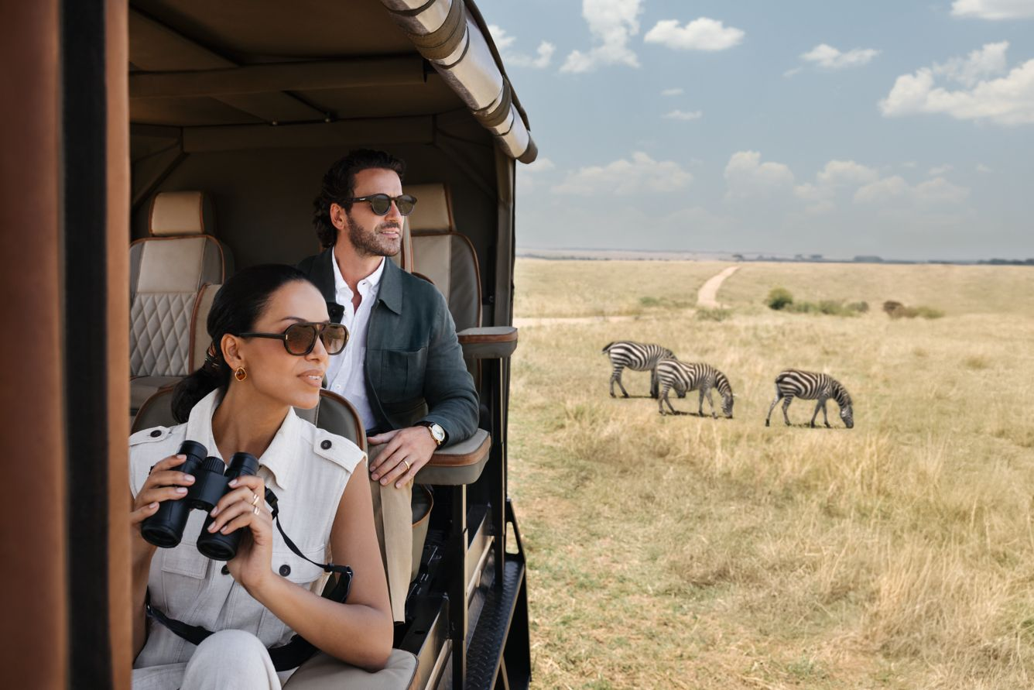

Описание тура
День 1: Прилет в Найроби. Трансфер и размещение в отеле. Свободное время для отдыха.
Прибытие в Найроби (аэропорт JKIA).  Город под солнцем и мировая столица сафари. За последнее столетие Найроби превратился из необитаемой болотной местности в процветающий современный город. На сегодняшний день это один из крупнейших и интереснейших городов Африки. | 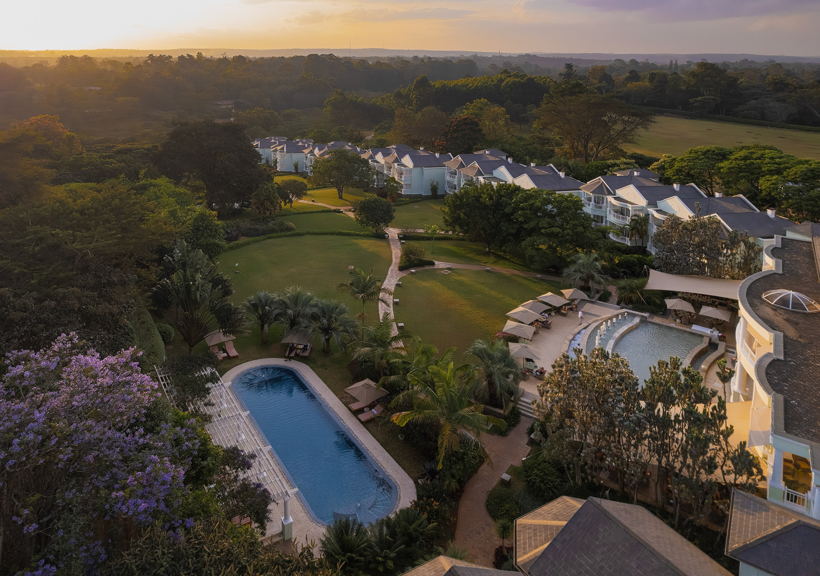

Трансфер и размещение в прекрасном бутик-отеле с видом на живописные холмы Нгонг.
Здесь Вы сможете насладиться атмосферой колониальной роскоши, уединения и комфорта, а также набраться сил перед предстоящим приключением.
Ужин в отеле.
Проживание: Hemingways Hotel Nairobi, Deluxe Suite
Питание: Полупансион

День 2: Перелет в Амбосели. Вечернее сафари.
Завтрак в отеле. Трансфер в аэропорт (WIL). Перелет в Амбосели.  Трансфер и размещение в лодже. Обед. Вечернее сафари. Возвращение в лодж к ужину. | 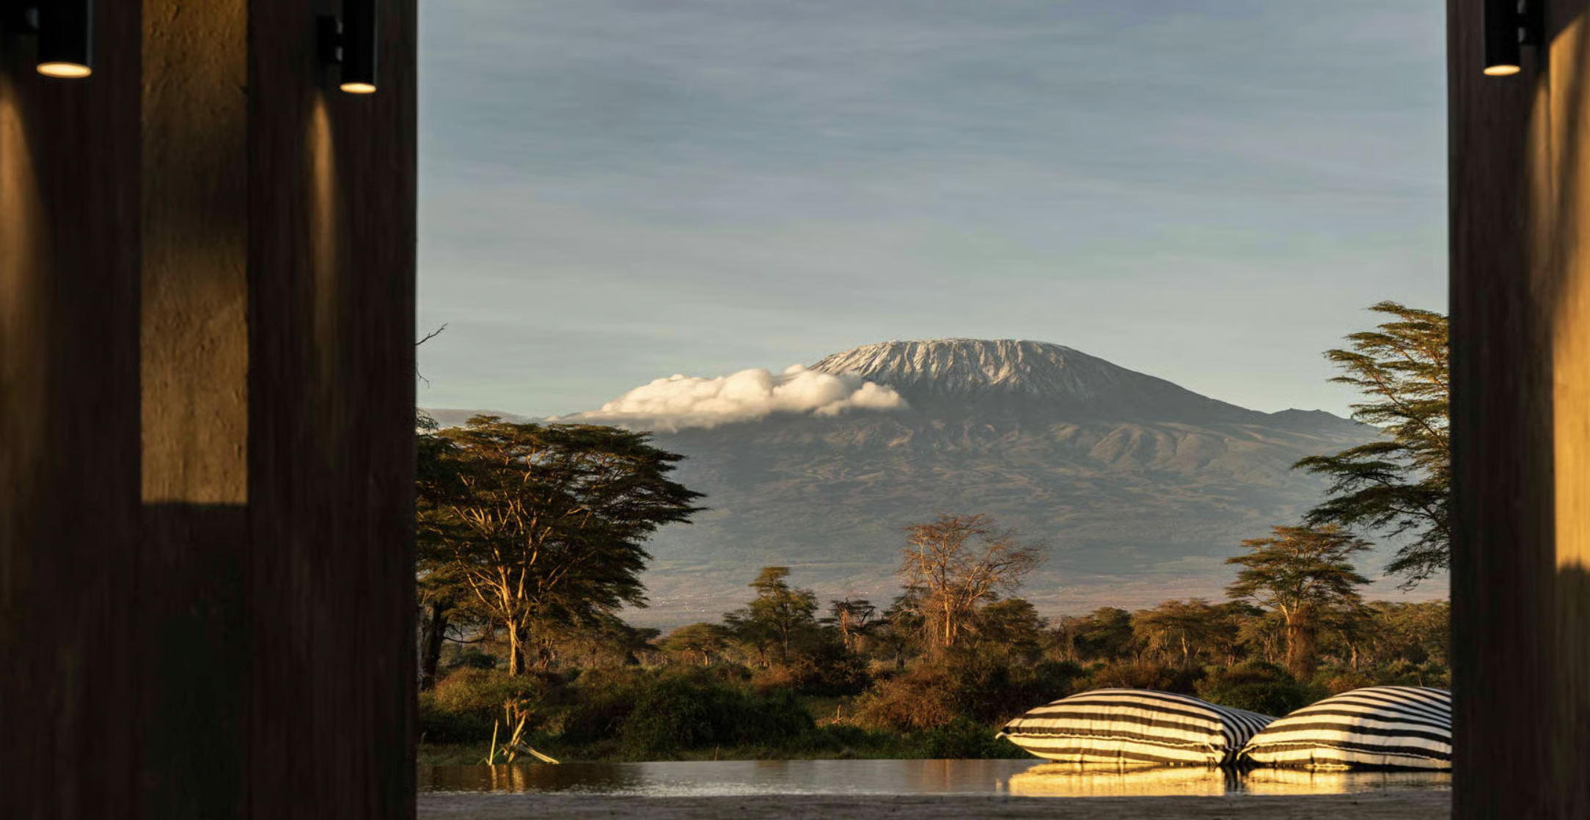

Уютный лодж в самом сердце заповедника Кимана - первого в Кении заповедника, принадлежащего местной общине.
У самого подножия величественного Килиманджаро (самой высокой горой Африки), Кимана славится своими живописными пейзажами и высокой плотностью диких животных.
Расположенный в реликтовом лесу, где бродят некоторые из последних в Африке слонов Super Tuskers — слонов с бивнями настолько большими, что они волочатся по земле при ходьбе — Angama Amboseli станет прекрасным началом любого сафари в Восточной Африке.
Проживание: Angama Amboseli, Suite
Питание: Все включено

День 3: Сафари в Амбосели.
Сафари в парке Амбосели и заповеднике Кимана.  Помимо сафари на открытых джипах лодж также проводит: пешие сафари в сопровождении опытного гида-натуралиста по заповеднику Кимана, коктейли на закате в саванне. | 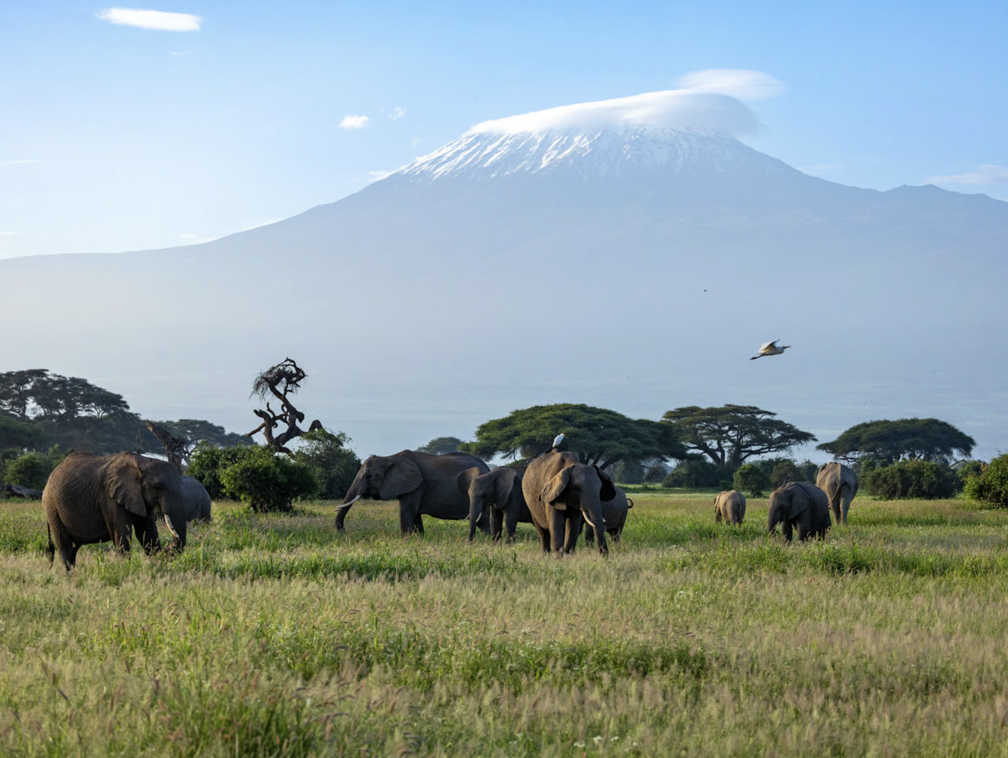

Насладитесь богатством живой природы и красотой кенийских пейзажей на фоне Вершины Африки.
Вулкан Килиманджаро высотой 5895 метров – самая высокая точка африканского континента.
Удивительный факт: хотя Килиманджаро располагается на территории Танзании, лучший вид на него открывается из Кении, а именно из парка Амбосели, который также знаменит огромной популяцией слонов и других диких животных. И именно здесь сделаны все знаменитые фотографии слонов и жирафов на фоне Килиманджаро, которыми так пестрит интернет.
Проживание: Angama Amboseli, Suite
Питание: Все включено

День 4: Перелет в Масаи Мара. Вечернее сафари.
Завтрак в лодже. Трансфер на взлетную полосу. Перелет в Масаи Мара.  Трансфер и размещение в лодже. Обед. Вечернее сафари. Возвращение в лодж к ужину. | 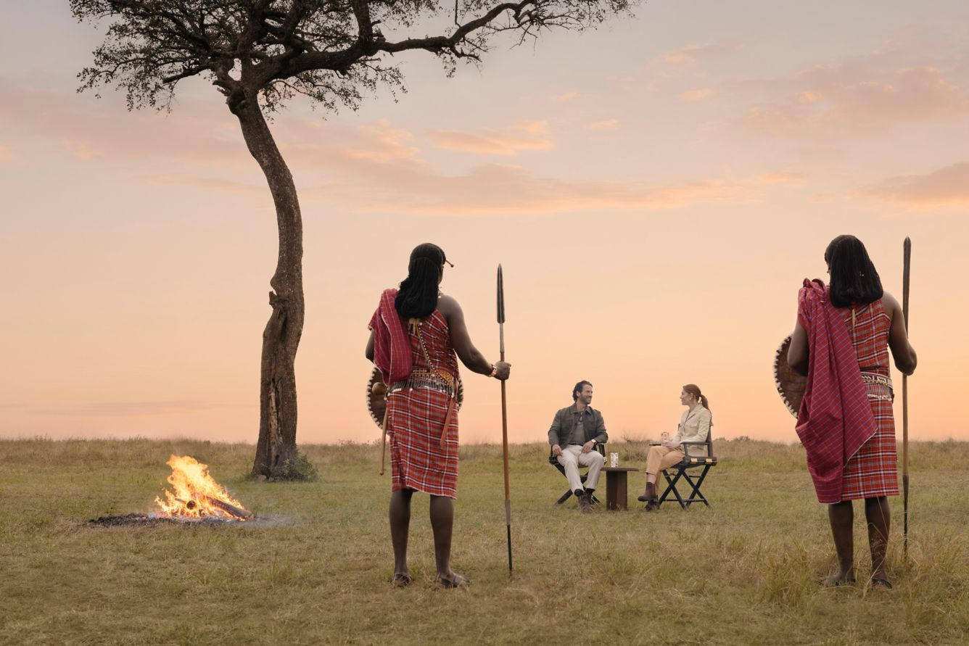

Заповедник Масаи Мара располагается на границе с Танзанией и является частью экосистемы долины Серенгети. Этот парк по праву может гордиться самой многочисленной в мире популяцией львов. С июня по август здесь пролегает путь Великой миграции животных, поистине захватывающее зрелище, которое собирает туристов и любителей природы со всего мира.
К услугам гостей лоджа: использование фотостудии, профессиональных камер, объективов и биноклей Canon.
Проживание: The Ritz-Carlton Masai Mara, Deluxe Suite
Питание: Все включено

День 5: Сафари в Масаи Мара.
Сафари в парке Масаи Мара.  Помимо сафари на открытых джипах лодж также проводит: завтраки, обеды и коктейли на закате в саванне, ужины под звездным небом в Бома лоджа, дегустации вин в местном винном погребе с профессиональным сомелье, посещение деревни племени Масаи, посещение заповедника носорогов (входные билеты оплачиваются отдельно). | 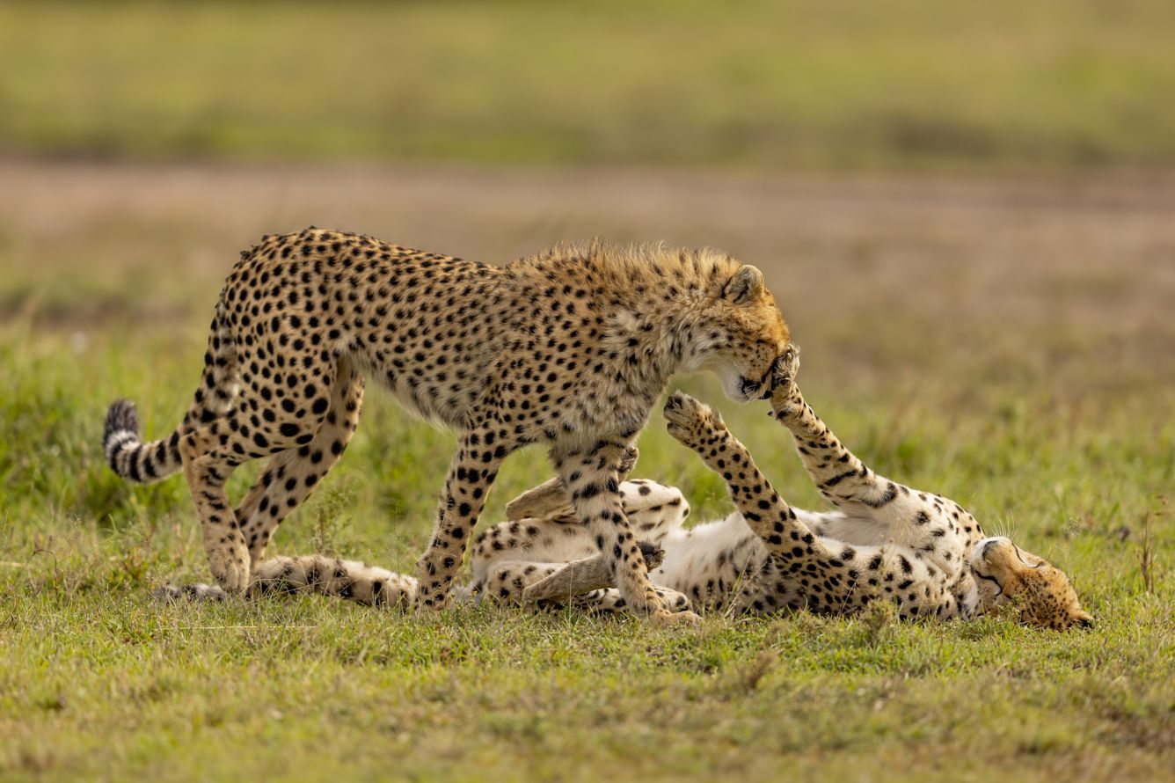

Масаи Мара изобилует дикими животными. Сафари здесь всегда насыщены событиями, а гостям гарантированы невероятные и незабываемые моменты знакомства с дикой природой.
Вы наверняка почувствуете себя в эпицентре одного из многочисленных фильмов National Geographic, ведь этот парк является любимым местом исследователей всего мира по изучению африканской флоры и фауны!
Проживание: The Ritz-Carlton Masai Mara, Deluxe Suite
Питание: Все включено

День 6: Сафари в Масаи Мара.
Сафари в парке Масаи Мара.  Помимо сафари на открытых джипах лодж также проводит: завтраки, обеды и коктейли на закате в саванне, ужины под звездным небом в Бома лоджа, дегустации вин в местном винном погребе с профессиональным сомелье, посещение деревни племени Масаи, посещение заповедника носорогов (входные билеты оплачиваются отдельно). | 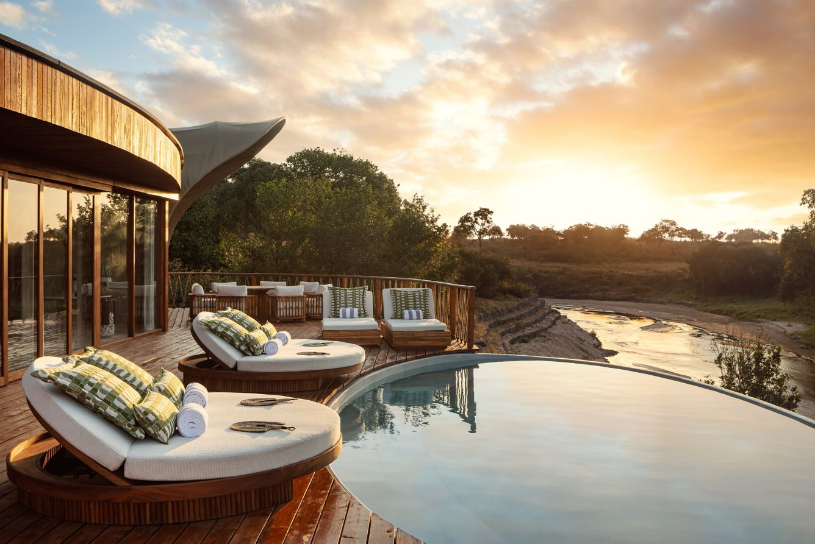

Масаи Мара изобилует дикими животными. Сафари здесь всегда насыщены событиями, а гостям гарантированы невероятные и незабываемые моменты знакомства с дикой природой.
Вы наверняка почувствуете себя в эпицентре одного из многочисленных фильмов National Geographic, ведь этот парк является любимым местом исследователей всего мира по изучению африканской флоры и фауны!
Проживание: The Ritz-Carlton Masai Mara, Deluxe Suite
Питание: Все включено

День 7: Перелет в Укунду. Трансфер и размещение в отеле на побережье Индийского океана.
Завтрак в лодже. Трансфер на взлетную полосу. Перелет в Укунду (UKA).  Трансфер и размещение в отеле на побережье Индийского океана.  Сегодня Вы перенесетесь из мира сафари в мир кенийского побережья. | 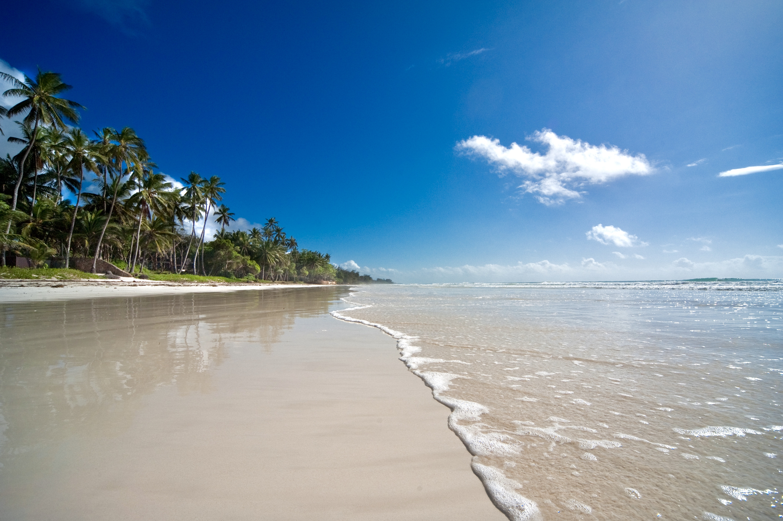

Буйная растительность саванны уступит место пальмам и тропическим цветам, прохлада и свежесть – влажному и теплому океанскому бризу, запахи листвы сменятся ароматами специй.
Здесь в любой детали прослеживается историческое влияние арабской культуры. Вы словно переноситесь в сказку про Али Бабу и 40 разбойников.
Вас ждет размещение в уютном небольшом отеле, расположенном на самом берегу Индийского океана.
Это идеальное место, чтобы насладиться африканским солнцем, лазурным океаном и безмятежным отдыхом.
Проживание: Almanara, The Residence Villa
Питание: Все включено

День 8: Отдых на побережье Индийского океана.
Отдых на побережье Индийского океана.

Южное побережье Момбасы славится круглогодично хорошей погодой, белоснежными песчаными пляжами, теплыми и спокойными водами Индийского океана, свежими морепродуктами и тропическими фруктами.
Проживание: Almanara, The Residence Villa
Питание: Все включено

День 9: Отдых на побережье Индийского океана.
Отдых на побережье Индийского океана. | 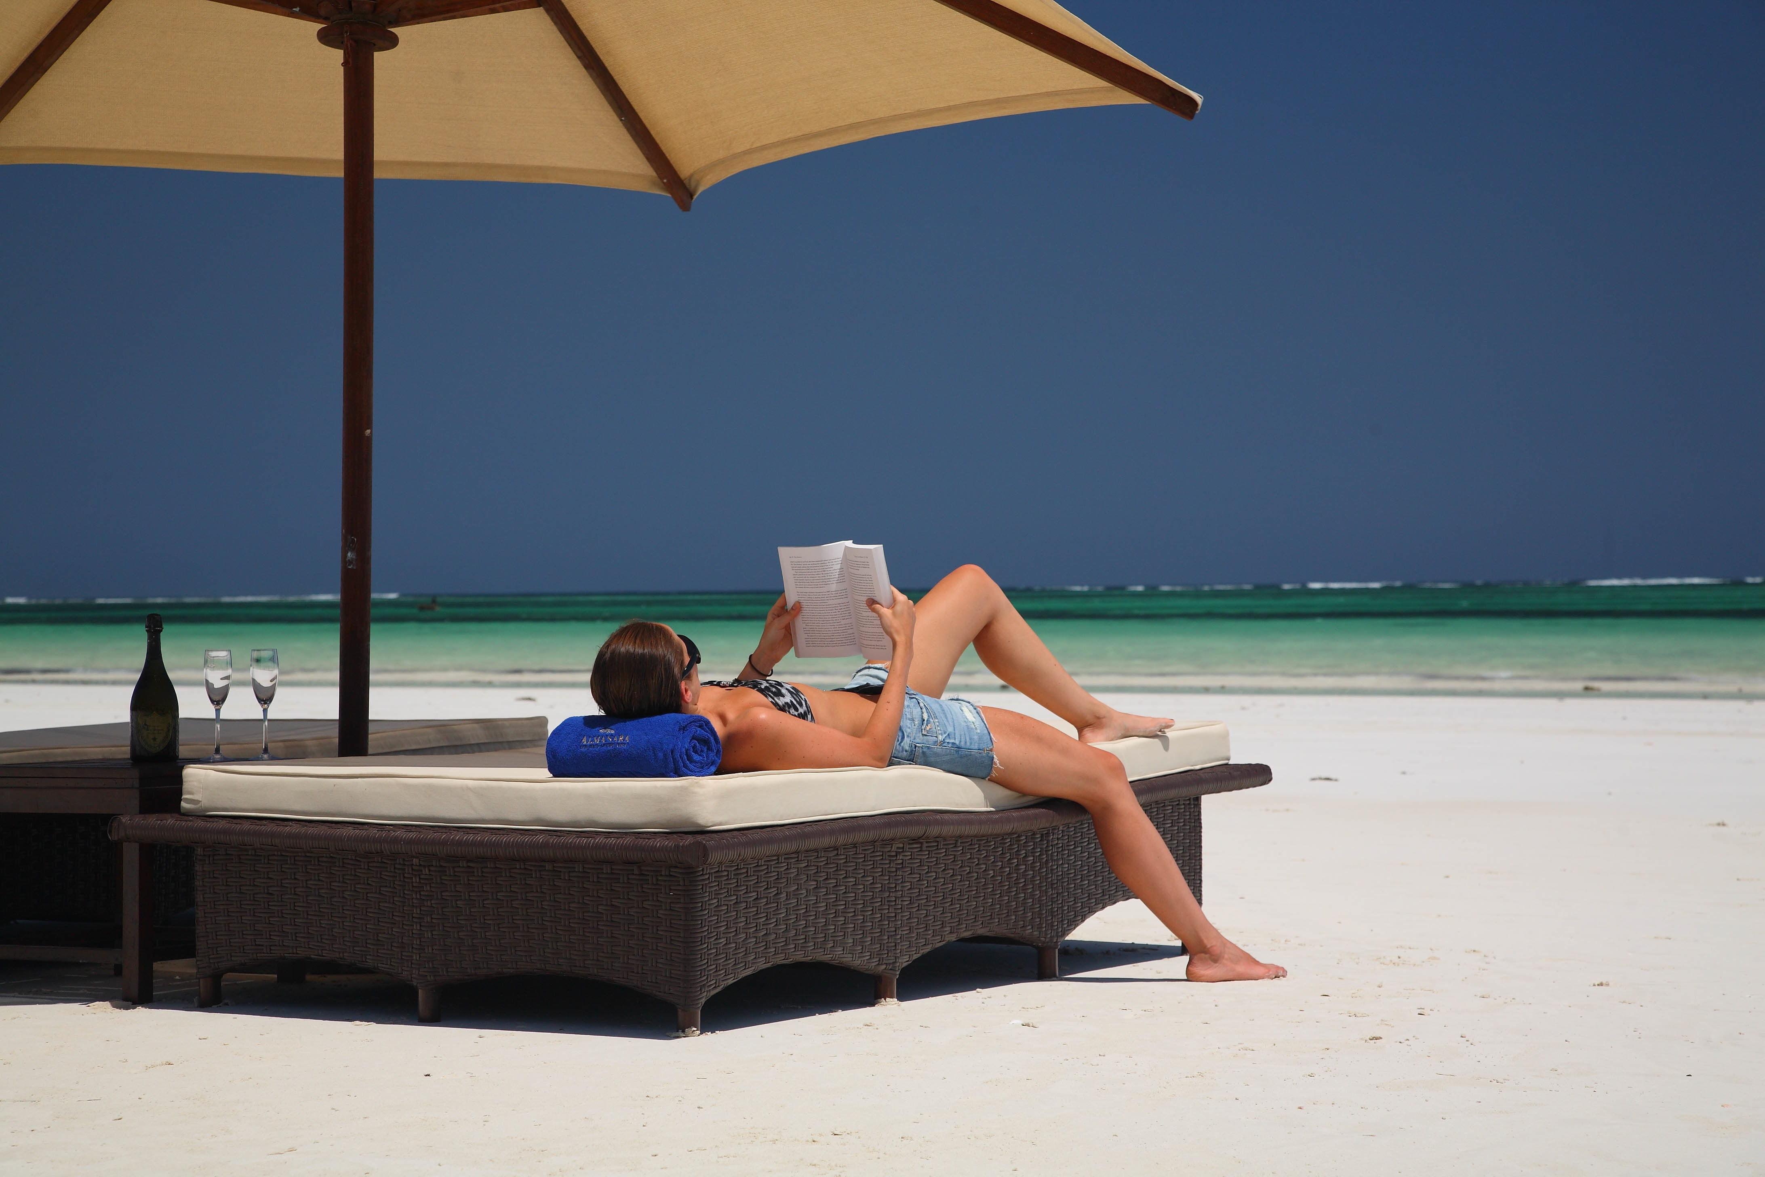

Южное побережье Момбасы славится круглогодично хорошей погодой, белоснежными песчаными пляжами, теплыми и спокойными водами Индийского океана, свежими морепродуктами и тропическими фруктами.
Проживание: Almanara, The Residence Villa
Питание: Все включено

День 10: Трансфер в международный аэропорт.
Завтрак в отеле. Трансфер в международный аэропорт Момбасы (MOI) для вылета.

Цены тура «Флагманская коллекция: Сафари в Кении + отдых на побережье Индийского океана»
Стоимость тура за одного человека

Период путешествия:
Наименование | SNGL | DBL
01.06 – 30.06.2026 | 22 259 $ | 18 780 $
01.07 – 30.09.2026 | 24 167 $ | 20 445 $
01.10 – 31.10.2026 | 22 637 $ | 19 160 $
01.11 – 15.12.2026 | 19 606 $ | 16 220 $
16.12 – 31.12.2026 | 24 324 $ | 20 600 $

В стоимость тура включено:
- Проживание и питание по программе
- Внутренние перелеты
- Транспортное и экскурсионное обслуживание по программе с англоговорящим гидом

Оплачивается дополнительно:
- Чаевые и расходы личного характера
- Международный перелет
- Визовый сбор
- Медицинская страховка

Телефон для заказа: +7(925) 514-83-53
E-mail: info@wildtrek.ru

